RBD EMPRENDERÁ LA GIRA SOY REBELDE TOUR ESTE 2023
PRESENTADO POR CITIBANAMEX
El legendario grupo visitará 26 ciudades en Estados Unidos, México y Brasil
24 de noviembre – Estadio Mobil Super, MTY
26 de noviembre – Estadio 3 de Marzo, GDL
1 de diciembre – Foro Sol, CDMX
La Preventa Citibanamex iniciará el 26 de enero a las 2:00 pm hora local
Boletos a la venta general a partir del 27 de enero a las 2:00 pm en México por Ticketmaster.
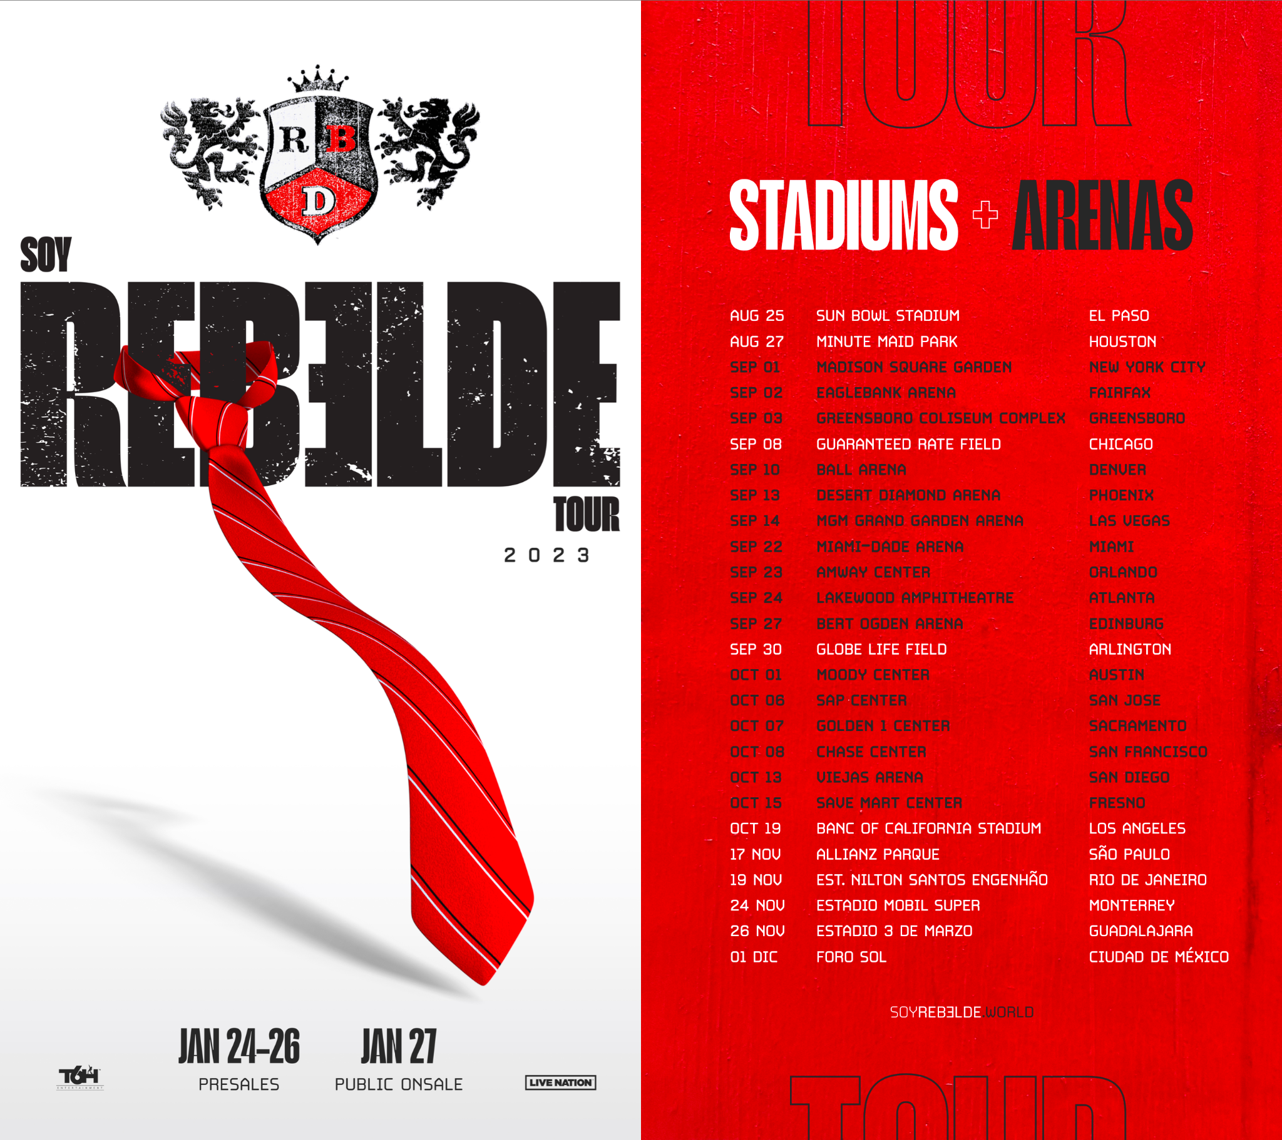
El fenómeno multigeneracional RBD —el cual continúa siendo el más relevante de la música y la cultura pop contemporánea— emprenderá una de las giras más esperadas de la historia para celebrar un legado de 20 años de música, producida por T6H Entertainment, Live Nation y OCESA. La gira visitará 26 de las ciudades más importantes en Estados Unidos, México y Brasil, que incluirá conciertos en 10 estadios y 18 arenas; esperando un total de 700 mil fans quienes presenciarán este momento único e irrepetible. La Preventa Citibanamex para los conciertos en Monterrey, Guadalajara y Ciudad de México estará disponible a partir del 26 de enero a las 2:00 pm hora local por medio de la Red Ticketmaster. Los boletos para cada una de las fechas saldrán a la venta al público en general el 27 de enero a las 2:00 pm en México a través de Ticketmaster.
La primera fecha de la gira será muy especial, ya que se llevará a cabo en el estadio Sun Bowl de El Paso, Texas, el cual se encuentra en la frontera entre Estados Unidos y México, logrando que el recinto con capacidad de 40 mil espectadores simbolice el impacto revolucionario de RBD que unió a tantas culturas. El grupo también se presentará en enormes estadios de ciudades como Dallas, Houston, Chicago y Los Ángeles, así como en recintos icónicos tales como el Madison Square Garden de Nueva York, el Grand Garden Arena de Las Vegas. En México lo harán en el emblemático Foro Sol de la Ciudad de México, Estadio 3 de Marzo en Guadalajara y Estadio Mobil Super en Monterrey, mientras que en Brasil en el Allianz Parque de São Paulo y el Estádio Nilton Santos Engenhão de Río de Janeiro.
BOLETOS: Los boletos para cada una de las fechas estarán a la venta a partir del viernes 27 de enero a las 2:00 pm en México por Ticketmaster.
Adicionalmente a esto, se ha lanzado un canal oficial de Discord en discord.gg/rbd donde los fans tendrán la oportunidad de obtener NFTs exclusivos de la gira.
MÉXICO - La preventa exclusiva para tarjetahabientes Citibanamex comenzará el jueves 26 de enero a las 2:00 pm hora local a través de Ticketmaster.com.mx. Las entradas saldrán a la venta al público en general el viernes 27 de enero a las 2:00 pm.

Sigue la gira en redes sociales:
Instagram: @soyrebeldetour
Twitter: @soyrebeldetour

Acerca de T6H Entretenimiento
T6H Entertainment es una agencia boutique de entretenimiento especializada en gestión de artistas, desarrollo de espectáculos creativos y giras. La lista de talentos incluye a RBD, Leon Leiden, Nanpa Básico, Esteman, Chiquis Rivera, Edith Márquez, entre otros. Visita @t6hent en Instagram.
Acerca de Live Nation Entertainment
Live Nation Entertainment (NYSE: LYV) es la compañía líder de entretenimiento en vivo en el mundo, compuesta por líderes del mercado global: Ticketmaster, Live Nation Concerts, y Live Nation Sponsorship. Para obtener más información, visite www.livenationentertainment.com.
Sobre OCESA
OCESA es la empresa de entretenimiento en vivo líder en México, y una de las más grandes a nivel mundial. Para más información y conocer más eventos, visita www.ocesa.com.mx. Sigue a OCESA en redes sociales para mantenerte al tanto: Twitter: @ocesa_pop, Facebook: @ocesamx e Instagram: @ocesa.
CONTACTOS DE MEDIOS:
RBD
Sarah Duru | sarah@frenchtoastagency.com
Management | rbd@sixthhouse.com
Live Nation Concerts
Nadia Hernandez | nadiahernandez@livenation.com
Para solicitar credenciales de medios para cobertura de espectáculos:
livenation.com/pressrequests
En OCESA
Marco Barrera|mbarrera@ocesa.mx

